Universidad del Valle de Guatemala
Facultad de Ingeniería
Departamento de Ciencias de la Computación
CC3084 - Data Science
Semestre II - 2026

Proyecto 2 - Resultados y Visualizaciones Estáticas
Reto 11: Predicción de compradores recurrentes: cuestionar la línea base

Grupo 4

Integrantes
David Dominguez - 23712
Gabriel Bran - 23590
Luis Padilla – 23663

Repo: https://github.com/DavidDominguez-11/DS-Proyecto2

Índice
Resumen 3
1. Introducción y problema 3
2. Objetivos 4
3. Marco teórico y revisión bibliográfica 4
4. Metodología 5
4.1 Fuentes y definición temporal 5
4.2 Calidad, limpieza y análisis exploratorio 5
4.3 Ingeniería de variables 7
4.4 Partición y control de fuga 8
4.5 Modelos, ajuste y herramientas 9
5. Resultados y análisis 9
5.1 Efecto del ajuste 9
5.2 Comparación final en prueba 10
5.3 Errores y utilidad práctica 11
5.4 Interpretación y vínculo con el EDA 13
5.5 Aplicación interactiva 13
6. Conclusiones 15
7. Referencias 16
Anexo. Trazabilidad de las cifras 17

Resumen
Se estudió si los compradores que adquirieron por primera vez a un vendedor durante el Double 11 de Tmall volverían a comprarle. Se analizaron 260 864 pares usuario-vendedor etiquetados, 261 477 pares sin etiqueta de la competencia y 54 925 330 interacciones. La recompra ocurre en 15 952 pares (6,12 %). A partir del registro se construyeron 64 variables analíticas y se compararon regresión logística, Random Forest, LightGBM y un ensamble de sus puntajes. La evaluación interna separó usuarios entre entrenamiento y prueba: los cuatro enfoques alcanzaron AUC-ROC entre 0,686 y 0,691. LightGBM obtuvo AUC-ROC 0,6893 y AUC-PR 0,1389; el ensamble alcanzó el AUC-ROC más alto (0,6907), con una ventaja pequeña. El 10 % de pares con mayor puntaje de LightGBM reúne el 27,1 % de los recurrentes. Se desarrolló una aplicación Streamlit para explorar datos, comparar modelos y clasificar pares. Los puntajes no deben interpretarse como probabilidades calibradas y los resultados no demuestran efectos causales.
Palabras clave: recompra, comercio electrónico, Double 11, clasificación desbalanceada, LightGBM, Tmall.

1. Introducción y problema
Los eventos promocionales atraen compradores nuevos, pero muchos realizan una única compra. Identificar a quienes podrían regresar permite priorizar acciones de retención. La retención y el valor de vida del cliente son medidas relevantes para el desempeño comercial (Gupta & Zeithaml, 2006). En el mismo problema de Tmall, Liu et al. (2016) destacaron la construcción de perfiles de usuario, vendedor y sus interacciones como parte central de la predicción.
La pregunta de este proyecto es: ¿qué señales observables hasta el Double 11 permiten ordenar a los pares comprador-vendedor según su posibilidad de recompra posterior al evento? La unidad de análisis es el par user_id–merchant_id, no la persona aislada. La etiqueta vale 1 si el comprador vuelve a comprar al mismo vendedor en el horizonte definido por el reto y 0 en otro caso. El archivo de prueba oficial carece de etiquetas; por ello se creó una prueba interna a partir de los pares etiquetados. Se investigan asociaciones predictivas, sin atribuir causalidad a las acciones observadas.

2. Objetivos
Objetivo general. Caracterizar la recompra de compradores nuevos del Double 11 y construir, comparar e integrar modelos supervisados que permitan priorizar pares usuario-vendedor para acciones de retención.
Objetivos específicos.
- Describir las fuentes, revisar su calidad y explorar el desbalance, la actividad, la demografía y la temporalidad.
- Construir variables del par, usuario, vendedor y relación a partir de interacciones previas o simultáneas al evento, controlando la fuga de la etiqueta.
- Comparar al menos tres algoritmos con validación y prueba separadas por usuario mediante métricas apropiadas para la clase minoritaria.
- Integrar modelos y resultados en una aplicación que permita exploración, comparación visual y clasificación de entradas nuevas o precalculadas.

3. Marco teórico y revisión bibliográfica
En comercio no contractual, la ausencia de una compra futura no equivale a una baja formal del cliente. La investigación de Buckinx y Van den Poel (2005) muestra el uso de variables de comportamiento y métodos como regresión logística y Random Forest para anticipar la pérdida parcial de clientes. Liu et al. (2016) estudian específicamente la predicción de compradores recurrentes de Tmall y motivan perfiles en varios niveles. Estos trabajos sustentan que la actividad de un par debe interpretarse junto con el comportamiento general del usuario y del vendedor.
La regresión logística sirve como línea base lineal e interpretable. Random Forest combina árboles entrenados con aleatoriedad en observaciones y variables (Breiman, 2001), y LightGBM aplica árboles de boosting con técnicas para acelerar su entrenamiento (Ke et al., 2017). Los dos últimos pueden representar relaciones no lineales e interacciones sin especificarlas manualmente. Se incluyeron los tres para comprobar si su complejidad aportaba una mejora real frente a una línea base bien preprocesada.
El desbalance exige evaluar más que exactitud. Con solo 6,12 % de positivos, predecir siempre «no recurrente» alcanzaría cerca de 93,88 % de exactitud sin detectar compradores recurrentes. Se usa AUC-ROC para comparar el ordenamiento global y average precision, llamada AUC-PR en este informe, para resumir la curva precisión-recall; esta última facilita la lectura de la clase minoritaria (Saito & Rehmsmeier, 2015). Precisión, recall, F1 y matriz de confusión describen la operación en un umbral concreto. El porcentaje de positivos capturados en el 10 % de mayor puntaje expresa utilidad para una campaña con capacidad limitada.
La búsqueda aleatoria de hiperparámetros se escogió como estrategia de ajuste con presupuesto finito (Bergstra & Bengio, 2012). Las transformaciones, la codificación y los modelos se integraron en Pipeline de scikit-learn para ajustar el preprocesamiento dentro de cada pliegue (Pedregosa et al., 2011). La tasa de recompra etiquetada por vendedor se codificó fuera de pliegue en entrenamiento y solo a partir de entrenamiento al evaluar la prueba.

4. Metodología

4.1 Fuentes y definición temporal
El conjunto local contiene train_format1.csv (260 864 pares etiquetados), test_format1.csv (261 477 pares sin respuesta), user_info_format1.csv (424 170 usuarios) y user_log_format1.csv (54 925 330 eventos). Cada evento registra usuario, artículo, categoría, vendedor, marca, día en formato MMDD y acción: clic, carrito, compra o favorito. seller_id del registro corresponde a merchant_id de los pares. El periodo observable va de mayo al 12 de noviembre. La comprobación del notebook de ingeniería confirmó que los 260 864 pares etiquetados realizaron su primera compra a ese vendedor el 11/11; ninguno compró antes ni el 12/11 a ese vendedor. Hay solo 46 eventos del 12/11 en todo el registro, por lo que se reconoce esa excepción temporal al hablar de variables disponibles al cierre del evento.

4.2 Calidad, limpieza y análisis exploratorio
Se conservaron los registros idénticos del log (13 750 198; 25,03 %) porque no existe hora que permita distinguir clics repetidos de errores. Los 91 015 valores ausentes de brand_id permanecieron en los conteos de actividad y se excluyeron del número de marcas distintas. En perfil, los faltantes de edad se agruparon con el código desconocido 0; los códigos 7 y 8 se consolidaron como «50+». Los faltantes de género se agruparon con el código desconocido 2. No se eliminaron pares etiquetados ni se detectaron pares sin actividad. Los recuentos de productos, categorías, marcas y días son distintos exactos, calculados por grupo.
El EDA encontró 15 952 recurrentes frente a 244 912 no recurrentes. Los recurrentes tuvieron medias de 17,149 interacciones, 7,471 productos explorados y 2,399 días activos con el vendedor; los no recurrentes, 10,415, 4,179 y 1,855, respectivamente. Entre pares con actividad previa al 11/11 recompró el 7,36 %, frente al 5,14 % de quienes no la tenían. Estas diferencias describen asociación, no el efecto de provocar visitas adicionales.
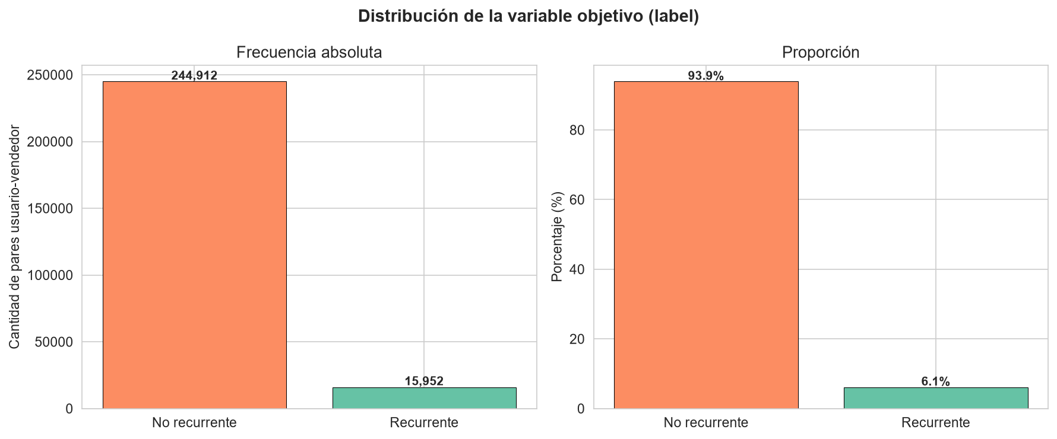
Figura 1. Distribución de la etiqueta: la clase recurrente es minoritaria. Fuente: elaboración propia con datos de Tmall.
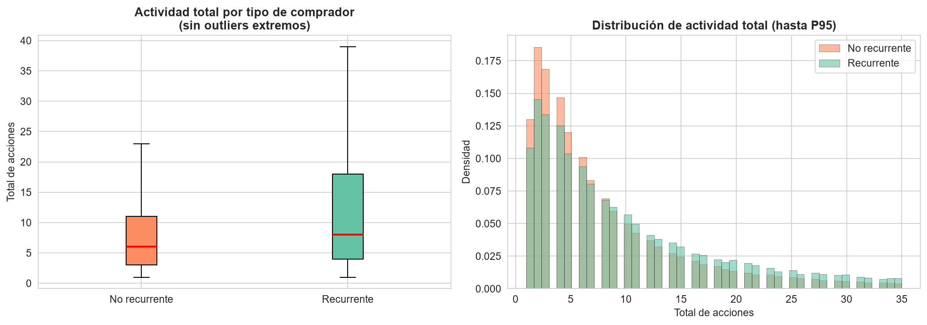
Figura 2. Intensidad de interacción por clase; las distribuciones tienen colas largas. Fuente: elaboración propia con datos de Tmall.
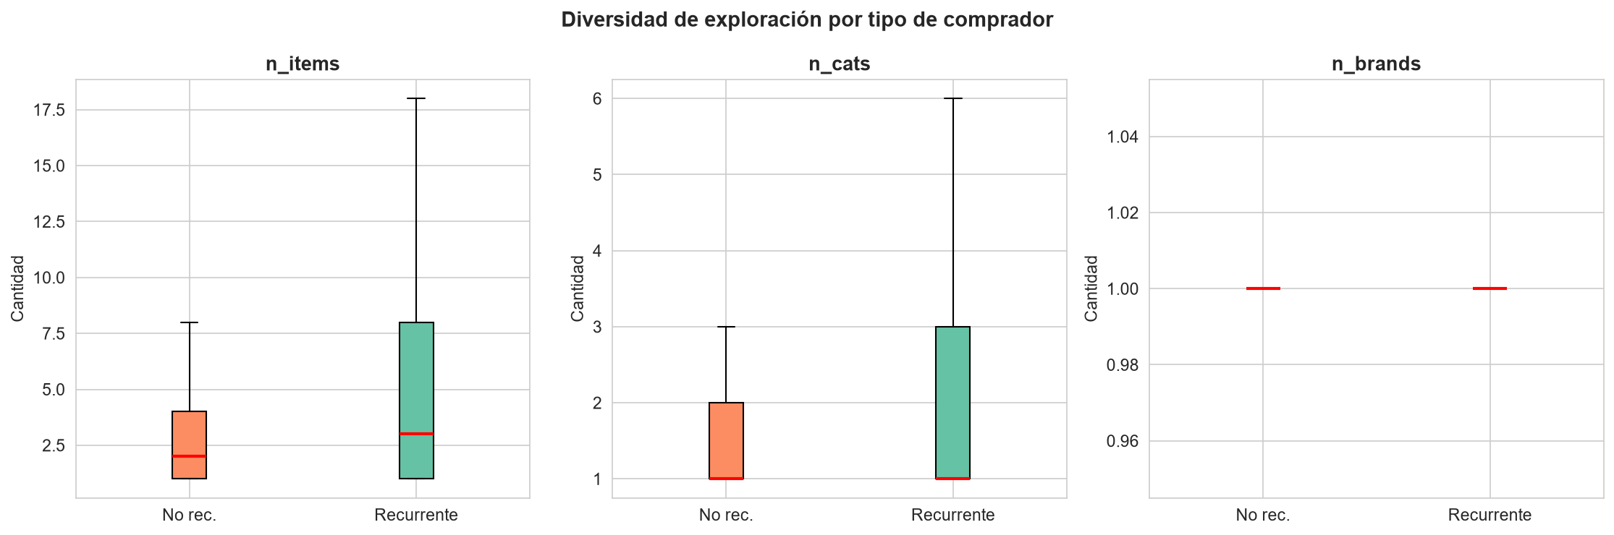
Figura 3. Diversidad de productos, categorías y marcas por clase. Fuente: elaboración propia con datos de Tmall.

4.3 Ingeniería de variables
Se construyeron 64 variables analíticas: 24 del par (p_), 19 del usuario (u_), 16 del vendedor (m_), 3 de relación (x_) y 2 demográficas. Las del par incluyen conteos, tasas, diversidad, días activos y actividad previa o del 11/11. Las del usuario describen actividad y compras en la plataforma; las del vendedor, tamaño, compradores y fidelidad histórica observada en el registro; las de relación, la proporción de actividad y compras del usuario concentrada en el vendedor. La mejor variable individual fue m_repeat_buyer_rate_log, fidelidad histórica del vendedor derivada del log sin etiqueta (AUC 0,622 en entrenamiento). Las 64 variables no usan label.
El modelo recibe además merchant_id como columna número 65, transformada mediante target encoding dentro del pipeline. Esta distinción evita confundir las 64 variables construidas sin etiqueta con la entrada completa del modelo. La tasa etiquetada del vendedor se obtuvo con codificación cruzada en entrenamiento; para prueba y aplicación se calculó solo con etiquetas de entrenamiento.
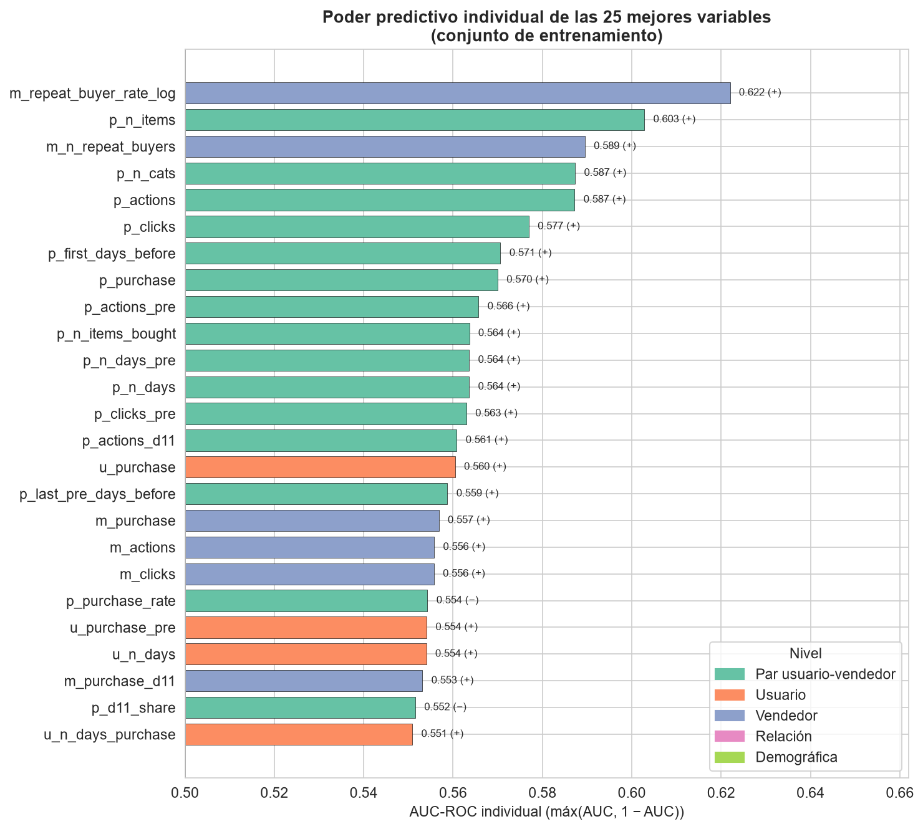
Figura 4. AUC individual de las variables con mayor capacidad de ordenamiento en entrenamiento. Fuente: elaboración propia con datos de Tmall.

4.4 Partición y control de fuga
La prueba oficial no permite calcular métricas porque carece de respuestas. El conjunto etiquetado se dividió con StratifiedGroupKFold (semilla 42) y grupos por user_id. Se reservaron 52 173 pares (20,0 %) de 42 446 usuarios para prueba y 208 691 pares de 169 616 usuarios para entrenamiento; la tasa positiva fue 6,11 % y 6,12 %, respectivamente. Ningún usuario está en ambas particiones. Sobre entrenamiento se fijaron cinco pliegues estratificados y agrupados por usuario para búsqueda y predicciones fuera de pliegue. Casi todos los vendedores de prueba (1 986 de 1 988) aparecen en entrenamiento, como sucede en la división oficial. La evaluación es interna y no equivale a un resultado oficial de Tianchi.
El registro de actividad se agregó antes de partir las etiquetas. Sus variables no utilizan la respuesta futura del par; el único atributo derivado de label es la codificación de vendedor, cuyo ajuste queda dentro de validación. Los parámetros de escalado y codificación también se ajustan en cada partición de entrenamiento. La documentación reconoce que una prueba rápida inicial imprimió métricas del conjunto reservado; el espacio final se modificó usando la brecha entrenamiento-validación y la selección de hiperparámetros se hizo mediante validación cruzada. Este antecedente limita la interpretación de la prueba como completamente intocada durante todo el desarrollo.

4.5 Modelos, ajuste y herramientas
La regresión logística aplica log1p a las variables numéricas, estandarización, codificación one-hot para edad y género y ponderación balanceada de clases. Random Forest conserva valores numéricos y categorías ordinales y usa balanced_subsample. LightGBM también conserva las variables, con scale_pos_weight dentro del espacio de búsqueda; la mejor configuración eligió 1. Los tres usan target encoding de vendedor. Los valores extremos se conservaron; log1p reduce su peso en el modelo lineal.
Se compararon configuraciones por defecto y luego se probaron 12 configuraciones de regresión logística, 12 de Random Forest y 30 de LightGBM mediante RandomizedSearchCV, cinco pliegues y AUC-ROC. Tras elegir hiperparámetros, el umbral de cada modelo maximizó F1 en predicciones fuera de pliegue del entrenamiento. El ensamble promedió los percentiles de los tres puntajes con respecto a sus distribuciones fuera de pliegue. Se aplicaron estos umbrales sin reajustarlos a las etiquetas de prueba.
El procesamiento y modelado se implementaron en Python con pandas, NumPy, PyArrow, SciPy, scikit-learn y LightGBM. Matplotlib y Seaborn generaron las figuras estáticas; Streamlit y Plotly, la aplicación interactiva. Los modelos se guardaron con joblib. El entrenamiento reportado usó CPU Intel Core Ultra 9 386H y aproximadamente 31,5 GB de RAM; el notebook de ingeniería recomienda al menos 8 GB libres. Las versiones reproducibles figuran en requirements.txt.

5. Resultados y análisis

5.1 Efecto del ajuste
Modelo | AUC CV por defecto | AUC CV ajustado | Ganancia | Desviación entre pliegues | Búsqueda
Regresión logística | 0,6911 | 0,6915 | 0,0004 | 0,0027 | 1,97 min
Random Forest | 0,6496 | 0,6903 | 0,0407 | 0,0022 | 16,13 min
LightGBM | 0,6863 | 0,6931 | 0,0068 | 0,0012 | 14,19 min

Random Forest fue el que más mejoró: su configuración por defecto obtuvo AUC de entrenamiento 1,000 y AUC CV 0,6496, indicio claro de sobreajuste. Hojas grandes y submuestreo elevaron su AUC CV a 0,6903. LightGBM mejoró con tasa de aprendizaje baja, muchas iteraciones y regularización. La regresión logística ya era una línea base sólida. El mejor C de esta última fue 0,00127, cerca del límite inferior explorado; un rango mayor podría comprobar si su óptimo está fuera del espacio actual.
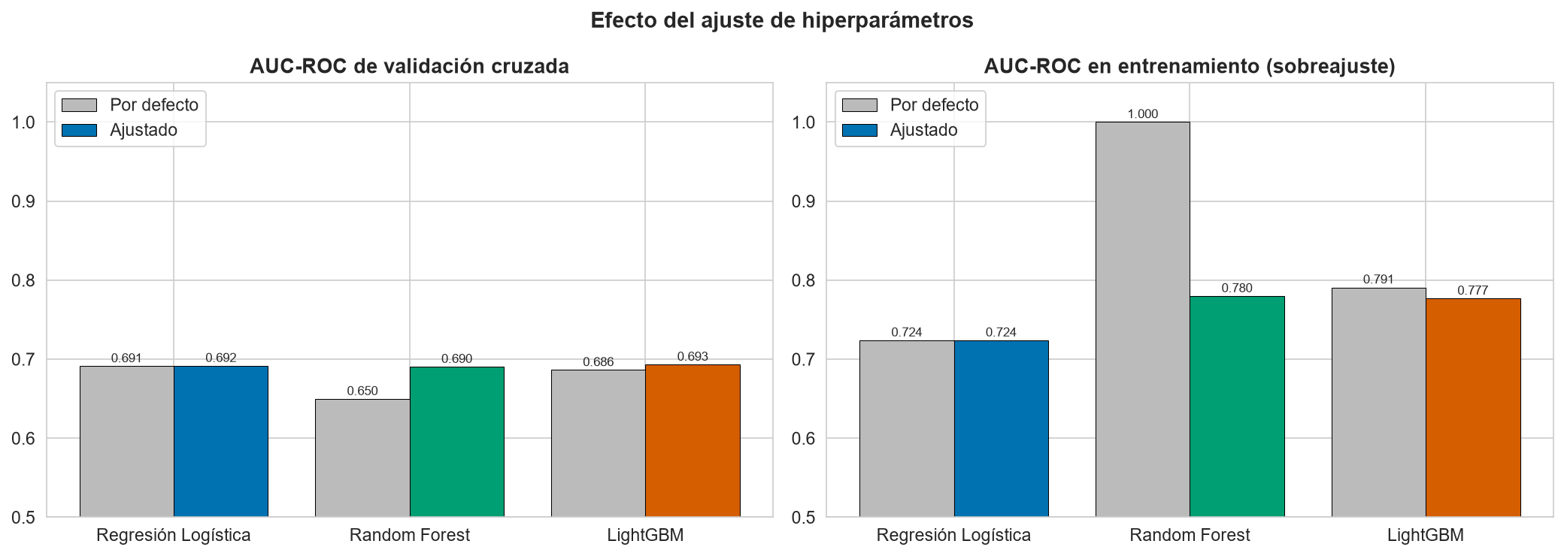
Figura 5. Comparación del AUC antes y después del ajuste; la mayor mejora corresponde a Random Forest. Fuente: elaboración propia con datos de Tmall.

5.2 Comparación final en prueba
Modelo | AUC-ROC | AUC-PR | Precisión | Recall | F1 | Captura top 10 % | Tiempo ajuste | Entrenamiento final
Regresión logística | 0,6892 | 0,1367 | 0,1561 | 0,3182 | 0,2094 | 26,71 % | 1,97 min | 1,18 s
Random Forest | 0,6857 | 0,1343 | 0,1463 | 0,3577 | 0,2076 | 26,90 % | 16,13 min | 19,03 s
LightGBM | 0,6893 | 0,1389 | 0,1563 | 0,3179 | 0,2096 | 27,08 % | 14,19 min | 4,79 s
Ensamble | 0,6907 | 0,1388 | 0,1538 | 0,3361 | 0,2110 | 27,34 % | 32,29 min | 25,01 s

En el ensamble, los tiempos son sumas de los tres modelos base, no el costo de ajustar un cuarto estimador. La precisión, recall y F1 usan el umbral elegido en entrenamiento. La prevalencia en prueba es 6,11 %, referencia de AUC-PR para un ordenamiento aleatorio. Los tiempos corresponden a la ejecución documentada y pueden variar con el equipo o su carga.
Las diferencias de AUC-ROC son como máximo 0,005. LightGBM superó marginalmente a la regresión logística en AUC-ROC (0,00007) y en AUC-PR (0,00220). El ensamble mejoró 0,00143 de AUC-ROC frente a LightGBM, a costa de mantener tres modelos. Estas diferencias no justifican afirmar una superioridad estadística: no se calculó intervalo de confianza ni prueba pareada de esa diferencia. Se seleccionó LightGBM por mejor AUC CV, menor variación entre pliegues, mejor AUC-PR en prueba y menor costo de entrenamiento final que Random Forest.
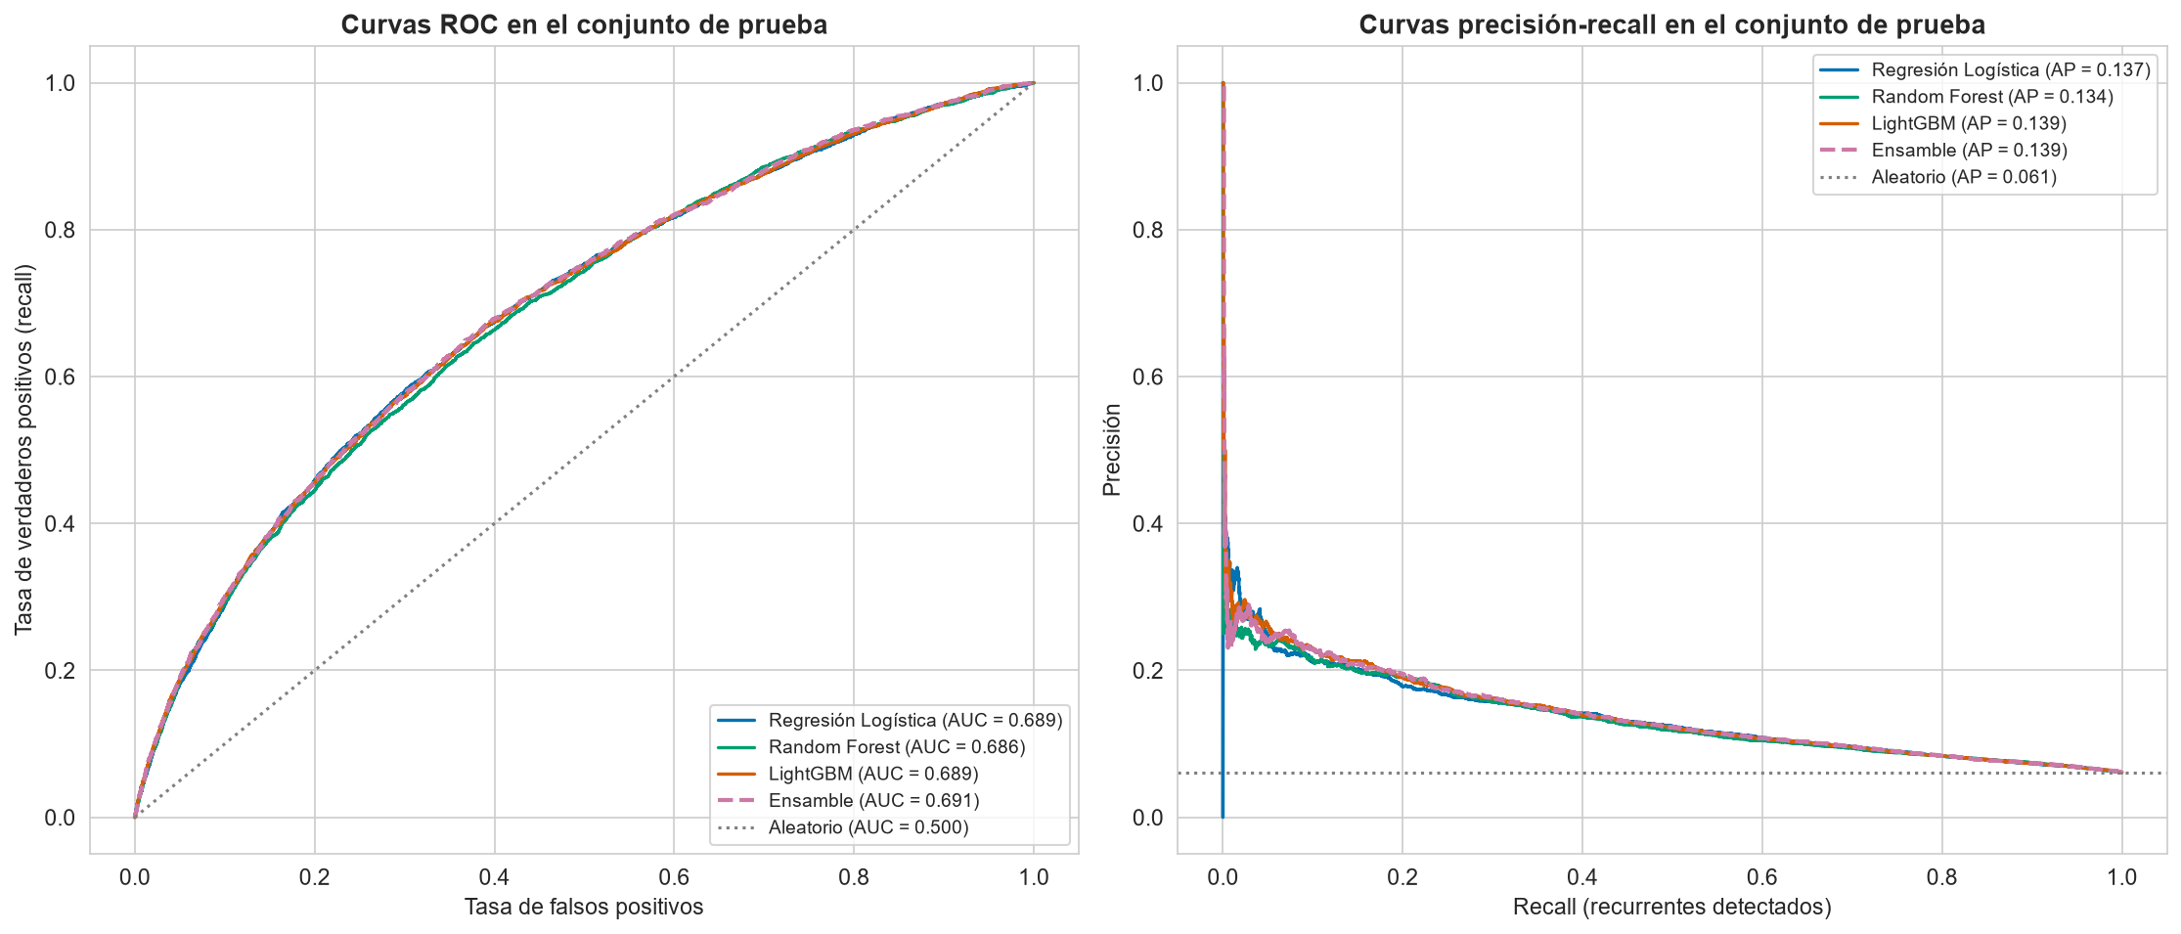
Figura 6. Curvas ROC y precisión-recall en los 52 173 pares de prueba. Fuente: elaboración propia con datos de Tmall.
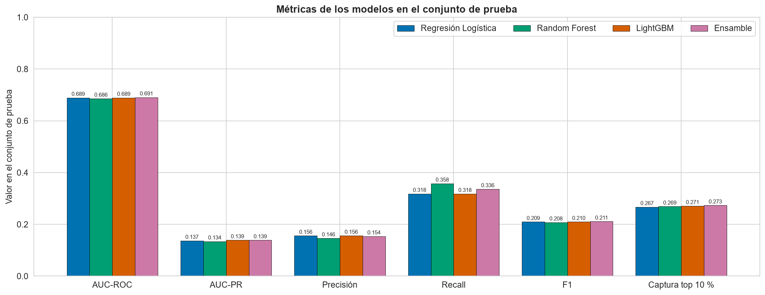
Figura 7. Métricas principales de los cuatro enfoques; las diferencias son pequeñas. Fuente: elaboración propia con datos de Tmall.

5.3 Errores y utilidad práctica
En los 52 173 pares de prueba hay 3 190 positivos y 48 983 negativos. Con el umbral que maximiza F1 fuera de pliegue, LightGBM identificó 1 014 recurrentes, omitió 2 176, marcó 5 473 falsos positivos y descartó correctamente 43 510 no recurrentes. Su precisión fue 15,63 %: aproximadamente 16 de cada 100 pares señalados sí repiten, frente a unos 6 de cada 100 sin selección. La exactitud de 85,34 % es inferior a la línea trivial que siempre predice «no recurrente» (93,89 %), por lo que no se empleó para seleccionar el modelo.
Si la capacidad de una acción de retención cubre solo el 10 % de compradores, ordenar por LightGBM permite alcanzar 27,08 % de los recurrentes (aproximadamente 2,7 veces la captura aleatoria de 10 %). La precisión dentro de ese decil es 16,56 %. Esto respalda un uso de priorización para intervenciones de bajo costo, siempre que el costo de contactar y el valor de retener justifiquen la acción; esos montos no están disponibles para calcular retorno económico.
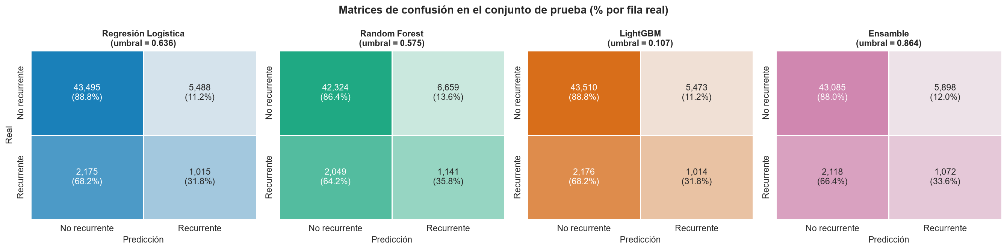
Figura 8. Matrices de confusión con los umbrales elegidos fuera de pliegue. Fuente: elaboración propia con datos de Tmall.
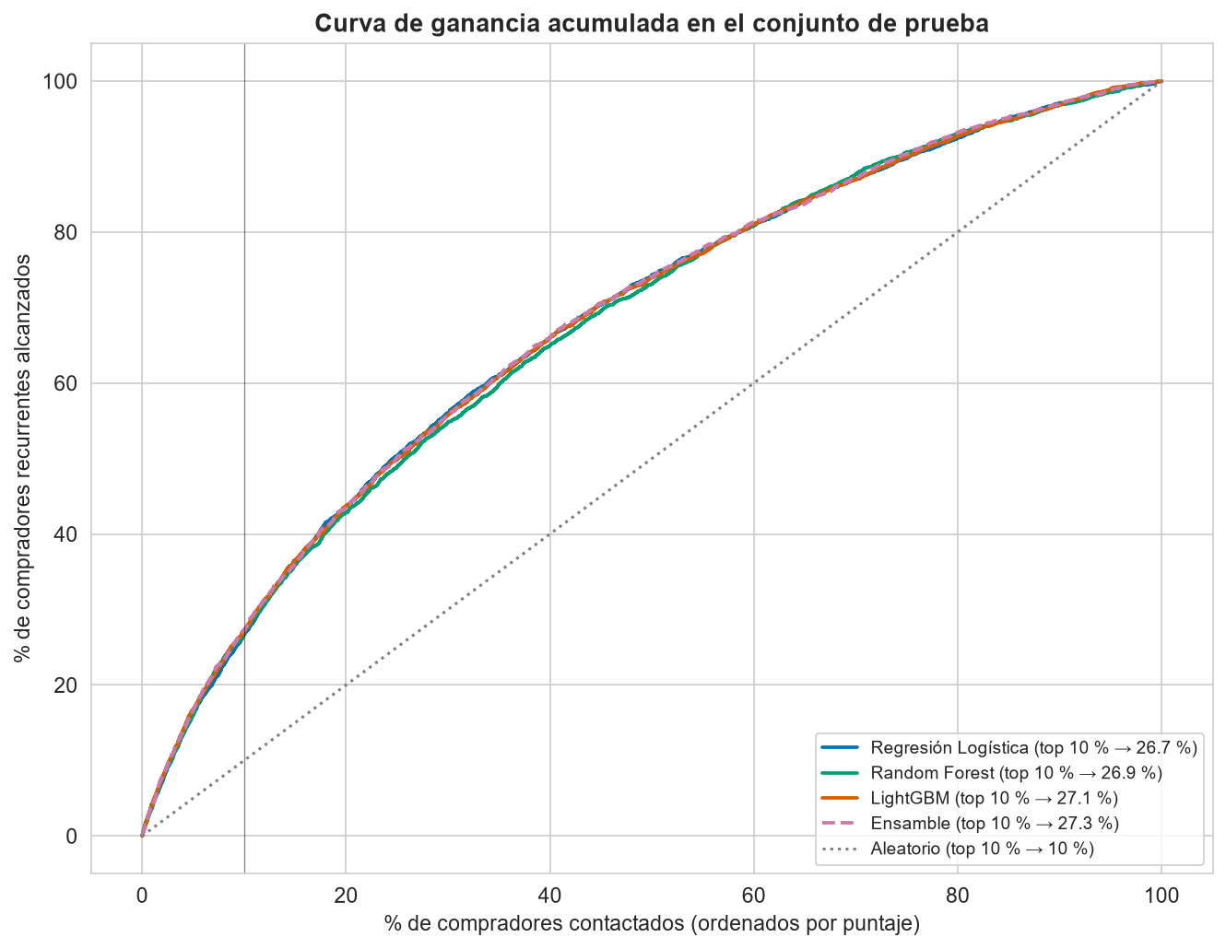
Figura 9. Ganancia acumulada: proporción de recurrentes capturados según el porcentaje contactado. Fuente: elaboración propia con datos de Tmall.

5.4 Interpretación y vínculo con el EDA
La tasa etiquetada de recompra por vendedor, introducida mediante target encoding controlado, fue el atributo de mayor importancia en los tres modelos. También destacaron la fidelidad histórica del vendedor medida sin etiqueta, la diversidad de productos y categorías explorados, el número de compras y la antigüedad de la relación con el vendedor. La demografía aportó menos. El EDA anticipó esta jerarquía: la actividad y la diversidad del par se asocian con la recompra, mientras que edad y género muestran diferencias débiles. La importancia de variables es descriptiva del modelo y no prueba que cambiar un atributo produzca recompra.
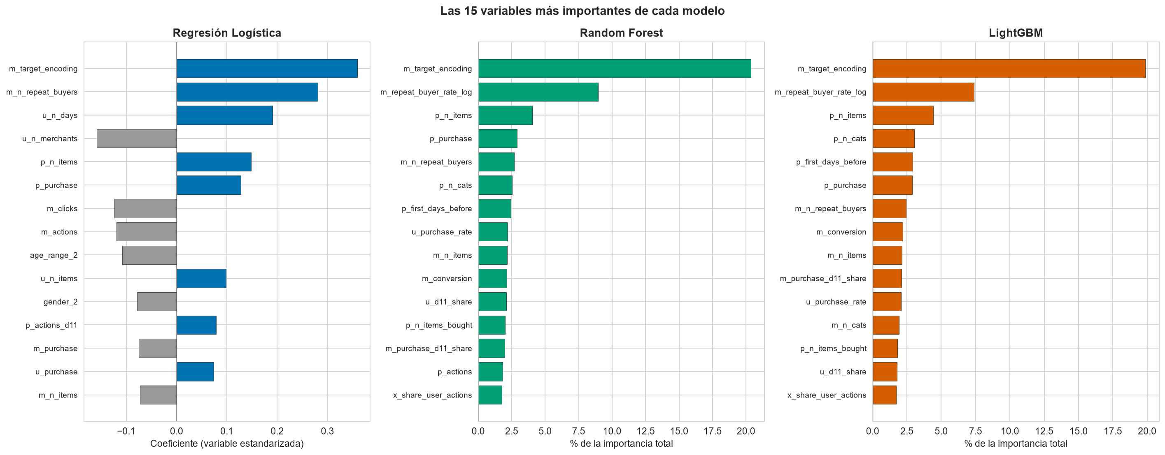
Figura 10. Importancia o coeficientes de los modelos; cada método usa una escala distinta. Fuente: elaboración propia con datos de Tmall.

5.5 Aplicación interactiva
La aplicación Streamlit tiene cuatro páginas: Inicio, que narra el problema y el EDA; Exploración, que examina las variables limpias y construidas; Rendimiento, que compara modelos, curvas, métricas, importancia y umbrales con controles para ocultar bloques; y Clasificar compradores, que admite búsqueda de un par, formulario manual o CSV. La persona puede elegir uno o todos los modelos. Las gráficas interactivas muestran resultados reales de la prueba interna y se distinguen por una paleta consistente: azul para la estructura, naranja para la clase recurrente y colores Okabe-Ito para los modelos.
En búsqueda y archivo, las variables se recuperan de tablas precalculadas a partir del log. En el formulario, se derivan las variables del par con los conteos aportados y se completan las variables de usuario y vendedor con perfiles de referencia; por ello el resultado manual es un escenario hipotético. Las transformaciones del modelo ocurren en el pipeline sin pasos visibles para el usuario. La aplicación presenta percentiles de puntaje y tasas observadas por decil junto a la clase y el umbral. Este formato evita presentar como probabilidad calibrada los puntajes afectados por la ponderación de clases. Las tasas por decil proceden de la prueba interna y sirven para interpretar este conjunto; requieren validación externa antes de utilizarse como probabilidades futuras.
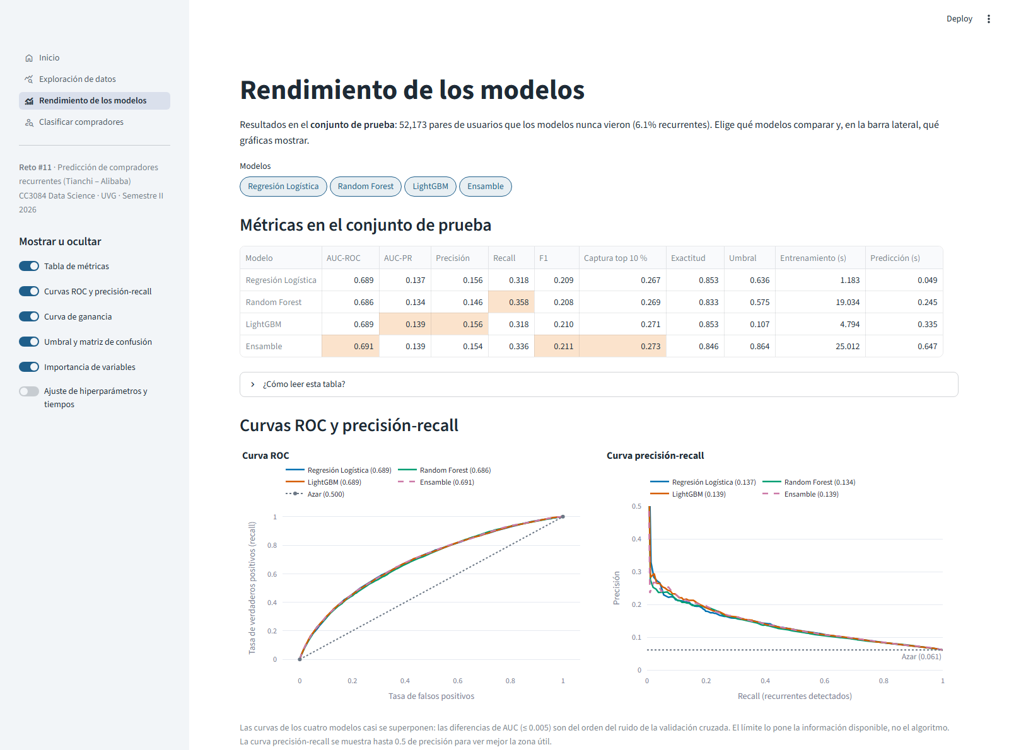
Figura 11. Vista de comparación interactiva de modelos con selección y controles para mostrar u ocultar gráficas. Fuente: elaboración propia con datos de Tmall.
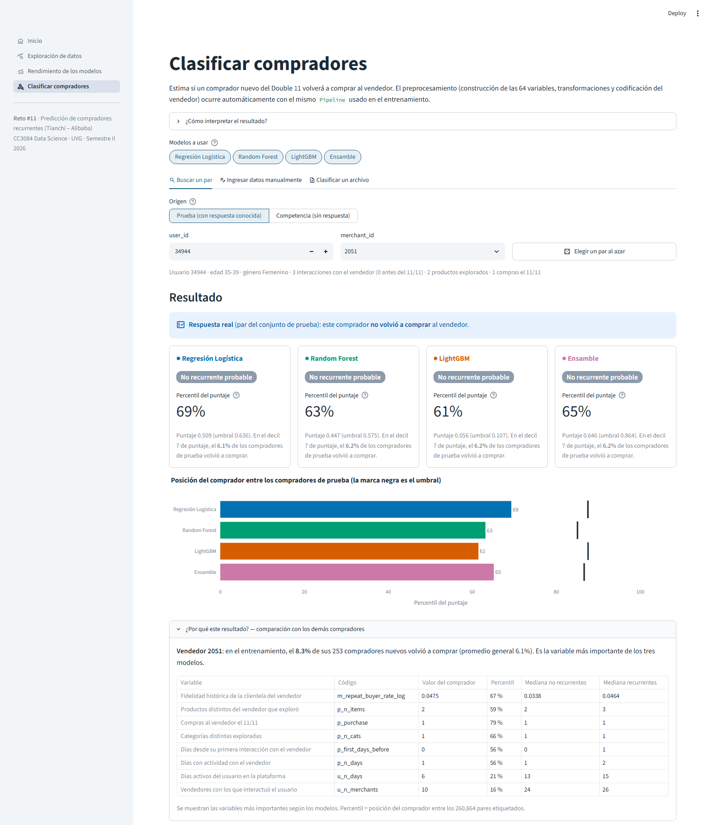
Figura 12. Clasificación de un par con los cuatro modelos y variables explicativas. Fuente: elaboración propia con datos de Tmall.

6. Conclusiones
Objetivo 1, caracterización: cumplido. Se documentaron las cuatro fuentes, sus relaciones, faltantes, duplicados y el desbalance de 6,12 %. El EDA mostró que los recurrentes exploran e interactúan más, con diferencias demográficas pequeñas.
Objetivo 2, variables: cumplido. Se obtuvieron 64 variables analíticas del registro y se comprobó la cobertura de los pares. La entrada adicional merchant_id se codificó con la etiqueta solo dentro del entrenamiento. Se debe conservar la salvedad de las 46 interacciones registradas el 12/11 fuera de los pares objetivo.
Objetivo 3, modelos: cumplido con mejora limitada sobre la línea base. Se ajustaron tres algoritmos y un ensamble en una partición agrupada por usuario. Todos superaron la meta de AUC-ROC 0,65, pero LightGBM y la regresión logística tienen un rendimiento de prueba casi idéntico. Se eligió LightGBM por su comportamiento en validación, AUC-PR y costo operativo. El ensamble aporta una ganancia muy pequeña.
Objetivo 4, aplicación: cumplido en los artefactos del proyecto. La aplicación permite explorar, comparar y clasificar, con preprocesamiento incorporado. Su formulario manual representa escenarios construidos; los puntajes se interpretan con percentiles y tasas empíricas, no como probabilidades calibradas.
La limitación principal es la información disponible: no hay montos de compra ni etiquetas de la prueba oficial. También existen registros repetidos sin hora, demografía incompleta, un solo periodo y una sola plataforma. Por ello no se deben extrapolar las tasas observadas ni inferir efectos causales. Para una aplicación comercial posterior convendría calibrar las probabilidades, evaluar otro periodo, añadir variables de categoría y marca, e incorporar costos y valor de cliente para definir umbrales de decisión.

7. Referencias
Bergstra, J., & Bengio, Y. (2012). Random search for hyper-parameter optimization. Journal of Machine Learning Research, 13, 281–305. https://www.jmlr.org/papers/v13/bergstra12a.html
Breiman, L. (2001). Random forests. Machine Learning, 45, 5–32. https://doi.org/10.1023/A:1010933404324
Buckinx, W., & Van den Poel, D. (2005). Customer base analysis: Partial defection of behaviourally loyal clients in a non-contractual FMCG retail setting. European Journal of Operational Research, 164(1), 252–268. https://doi.org/10.1016/j.ejor.2003.12.010
Gupta, S., & Zeithaml, V. (2006). Customer metrics and their impact on financial performance. Marketing Science, 25(6), 718–739. https://doi.org/10.1287/mksc.1060.0221
Ke, G., Meng, Q., Finley, T., Wang, T., Chen, W., Ma, W., Ye, Q., & Liu, T.-Y. (2017). LightGBM: A highly efficient gradient boosting decision tree. Advances in Neural Information Processing Systems, 30, 3146–3154. https://papers.nips.cc/paper/2017/hash/6449f44a102fde848669bdd9eb6b76fa-Abstract.html
Liu, G., Nguyen, T. T., Zhao, G., Zha, W., Yang, J., Cao, J., Wu, M., Zhao, P., & Chen, W. (2016). Repeat buyer prediction for e-commerce. Proceedings of the 22nd ACM SIGKDD International Conference on Knowledge Discovery and Data Mining, 155–164. https://doi.org/10.1145/2939672.2939674
Pedregosa, F., Varoquaux, G., Gramfort, A., Michel, V., Thirion, B., Grisel, O., Blondel, M., Prettenhofer, P., Weiss, R., Dubourg, V., Vanderplas, J., Passos, A., Cournapeau, D., Brucher, M., Perrot, M., & Duchesnay, É. (2011). Scikit-learn: Machine learning in Python. Journal of Machine Learning Research, 12, 2825–2830. https://www.jmlr.org/papers/v12/pedregosa11a.html
Saito, T., & Rehmsmeier, M. (2015). The precision-recall plot is more informative than the ROC plot when evaluating binary classifiers on imbalanced datasets. PLOS ONE, 10(3), e0118432. https://doi.org/10.1371/journal.pone.0118432

Anexo. Trazabilidad de las cifras
Los conteos, medias y particiones se comprobaron en app/data/pares_etiquetados.parquet; las métricas de comparación y tiempos proceden de outputs/models/metadata.json, outputs/tables/comparacion_modelos.csv y outputs/tables/ajuste_hiperparametros.csv. Los 52 173 puntajes individuales están en outputs/models/predicciones_prueba.parquet. Las figuras 1–10 proceden de los notebooks ejecutados y las figuras 11–12 son capturas de la aplicación. El informe utiliza redondeo explícito y distingue validación cruzada, prueba interna y prueba oficial sin etiqueta.

